教 案
上课日期 |  |  | 课时数 |  | 2
第二章  第四讲 | 授课名称 | 项目二 HTML5 页面元素及属性  模块四 制作电影影评网 | 课 型 |  | 理论课
教学目标 | 掌握draggable属性、hidden属性、spellcheck属性、contenteditable属性
教学重难点 | 掌握draggable属性、hidden属性、spellcheck属性、contenteditable属性
课程思政点 | 培养学生知识的综合应用能力，提升创新能力
教法与学法 | 1、引导法（让学生观看成果图，展开联想，让学生思考制图思路）  2、讲授法（重点讲解理论知识点和实践知识点，加深对知识的理解）  3、模块分析法（让学生积极参与项目教学的实践，总结规律，让学生主动参与学习）
参考资料 | HTML5+CSS3网页设计与制作实用教程
教学过程
教学内容 |  |  |  | 师生互动
（一）、创设情境、激趣导入（导入新课）  spellcheck属性主要针对于input元素和textarea文本输入框，对用户输入的文本内容进行拼写和语法检查。spellcheck属性有两个值：true（默认值）和false，值为true时检测输入框中的值，反之不检测。  讲解本门课程的特点、用处及学习的方法。  （二）、自主、合作、探究（讲授新课）  项目二 HTML5 页面元素及属性  模块三 文本层次语义元素 |  |  |  | 点名，宣布课堂纪律，新课导入，触发学生学习兴趣。
教学过程
教学内容 |  |  |  | 师生互动
- 分组讨论  对新课进行讲解前，先让学生分组讨论以下问题：  通过前面几节的学习，我们了解了HTML5 页面元素及其相关属性的使用。那么，请大家讨论下：如何使用结构元素中的相关标记搭建一个网站的页面结构？  教师对上述问题进行解释：  - header元素是一种具有引导和导航作用的结构元素，该元素可以包含所有通常放在页面头部的内容。  - nav元素用于定义导航链接。  - article元素通常使用多个section元素进行划分。  - aside元素用来定义当前页面或者文章的附属信息部分，包括侧边栏、广告、导航条等其他类似的有别于主要内容的部分。  - section元素用于对网站或应用程序中页面上的内容进行分块，一个section元素通常由内容和标题组成。  - footer元素用于定义一个页面或者区域的底部。  - 案例讲解  - 案例描述  本章前面讲解了HTML5新增的结构元素、分组元素、页面交互元素、文本层次语义元素以及常用的标准属性等内容。本节将结合前面所学知识点制作一个 “电影影评网”，默认效果如图所示。    当点击“动作电影”时，会显示动作电影的下拉菜单；再次点击，将下拉菜单收缩。  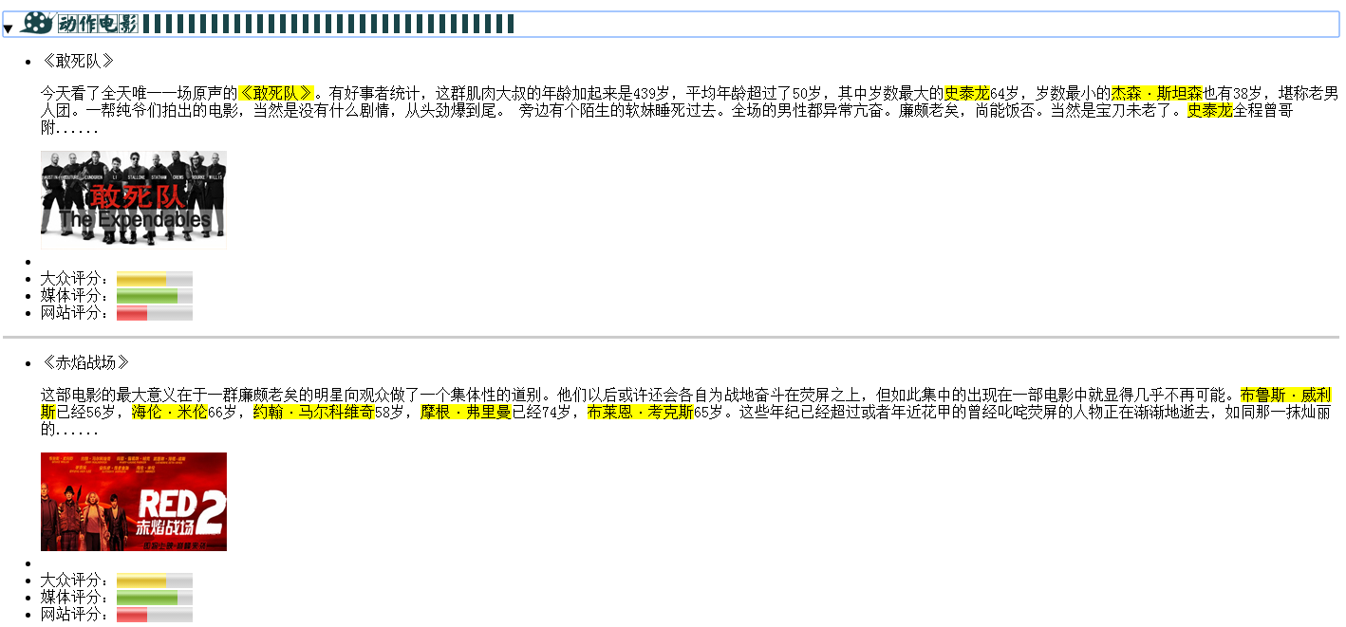 |  |  |  | 分组讨论：网站的页面结构  案例描述：电影影评网的组成
教学过程
教学内容 |  |  |  | 师生互动
同样，点击“科幻电影”时，会显示科幻电影的下拉菜单；再次点击，将下拉菜单收缩。  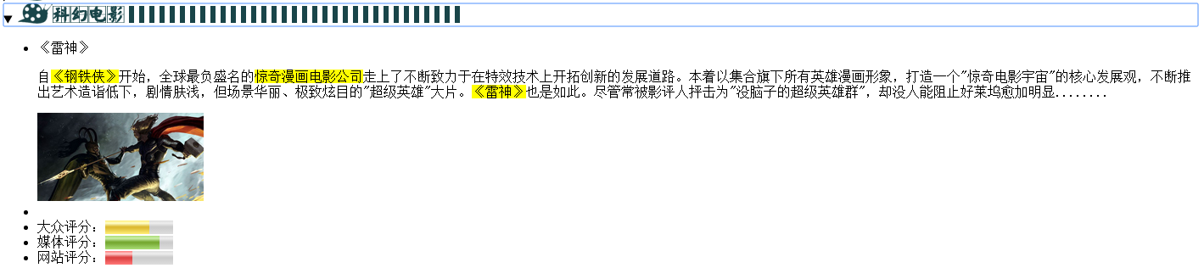  - 案例分析  分析“制作电影影评网”的构成元素，将其拆解为几个部分，分析各部分使用了哪些HTML5标记及应用了哪些HTML5标记的属性。  - 案例实现  教师带领学生分步骤地进行网页制作，通过分析效果图、制作页面结构等步骤完成页面的制作，并指出其中需要注意的事项。  说明：在网页制作时可适时停下来，让学生自行尝试。小组之间可以协作讨论，教师巡视，对疑难问题进行解答。  (三）课堂热身（课堂总结及课堂练习）  - 阶段小结  - 小结  重点：制作电影影评网。  - 答疑  教师询问学生对于知识点还有什么不理解的地方。针对学生不理解的知识点给与解释。  - 巩固练习  - 巩固本课时知识点  学完知识点后，让学生再制作一次“电影影评网”。以此使学生更熟练地掌握“列表元素、结构元素、页面交互元素、全局属性”等知识点。  - 通过“补充案例”加强学习  教师分发测试题目及案例素材给学生，对于掌握较好的同学，可以通过补充案例对相关知识点进行巩固。  教师发放测试题目及案例素材，学生进行上机测试。以此检查学生对相关知识点的掌握情况。测试完成后将作品通过平台提交给老师。  上机测试主要针对本章中需要重点掌握的知识点，以及在代码中容易出错的操作步骤。通过上机测试可以考察同学对HTML5页面元素及属性的熟练程度，以及对“列表元素”、“结构元素”、“分组元素”、“页面交互元素”、“全局属性”等知识点的掌握程度。  （作品点评）  教师对学生的提交的上机测试作品进行点评，指出代码中容易出现bug的地方，并给与解答。 |  |  |  | 案例分析：“制作电影影评网”的构成元素  案例实现：完成电影影评网的制作  学生操作完成：通过补充案例对相关知识点进行巩固

教学过程
教学内容 |  | 师生互动
（四）拓展延伸  补充讲解学习本门课程的技巧。  布置作业：  - 预习3.1节【CSS3简介】。  2、预习3.2节【CSS核心基础】  （五）预习：  项目三CSS3入门  模块一 CSS样式规则  （六）板书：  项目二 HTML5 页面元素及属性  模块四 制作电影影评网  - 分组讨论  - 案例讲解  - 案例描述  - 案例分析  - 案例实现 |  | 学生讨论并回答课堂练习  学生记录课后作业的题目
课后反思

